# 欢迎使用优考试在线考试系统

1[单选题]食醋是什么味道的？

A.酸

B.甜

C.苦

D.辣

[答案]A [分数]5 [分类]全民闯关 [标签]常识，简单

[解析]

2[单选题] 函数 $y=lg\frac{x}{x-2}+arcsin\frac{x}{3}$ 的定义域是_______。

A. $\left[-3, 0\right)∪(2, 3]$

B. $[-3, 3]$

C. $\left[-3, 0\right) ∪ (1, 3]$

D. $\left[-2, 0\right)∪(1, 2)$

[答案]A [分数]4 [分类]数学 [标签]很难

[解析]

3[单选题] I was very interested in_______ she told me .

A. all that

B. all which

C. all what

D. that

[答案] A [分数]4 [分类]数学 [标签]很难

[解析]我对她告诉我的所有事情都非常感兴趣。定语从句,在定语从句中,当先行词为all, something,anything等不定代词时,关系词要用that,而不用which,分析句子结构可知,空处作in的宝语。再结合选项, all为先行词,应用关系代词that引导定语从句。故选A

4[多选题] 一年中有几个季节？

A.春 B.夏

C.秋 D.冬

[答案]ABCD [分数] 5 [分类]生活常识 [标签]简单

[解析]

5[不定项选择题]是《红楼梦》中的人物有（ ）

A.王熙凤 B.贾宝玉 C.林黛玉

D.薛宝钗 E.貂蝉

[答案]ABCD [分数]5 [分类]文学 [标签]简单

[解析]

6[不定项选择题]如果你是传说人物“白娘子”的助理，你一定不会让她喝什么？

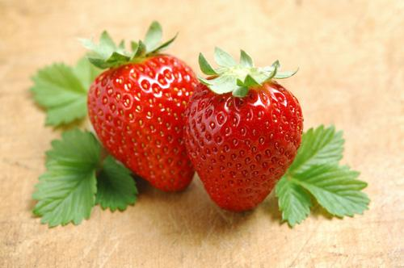

A.雄黄酒 B.老白干 C.红酒

[答案]A [分数]5 [分类]全民闯关 [标签]简单

[解析]

7[判断题]荔枝多吃上火？

A.对 B.错

[答案]A [分数]5 [分类]生活常识 [标签]简单

[解析]

8[判断题]马铃薯是果实？

A. √ B. ×

[答案]B [分数]5 [分类]生活常识 [标签]常识，简单

[解析]马铃薯是是蔬菜。

9[填空题]一根绳子两个头，三根半绳子有( )个头？

A.8

[答案]  [分数]5  [分类]生活常识  [标签]常识，简单  
[解析]

10[填空题]一年有_____个月，有_____天，有_____个季节？

A.12 =>2

B.365 =>2

C.4=>1  
[答案]  [分数]5   [分类]系统功能  [所有空无序] [标签]常识，地理  
[解析]